Okulary producent podpowiada jakie okulary będą modne jesienią
American Way - okulary producent, w naszym artykule podpowiada jakie modele okularów wybrać na jesień 2019/2020

Okulary i inne dodatki modne jesienią

Najważniejsze tygodnie mody we wszystkich europejskich, i nie tylko, stolicach światowych projektantów zaprezentowały nam najnowsze trendy na jesień oraz zima 2019/ 2020. Zarównona pokazach w Nowym Jorku jak i Mediolanie zauważyć możemy szczególną rolę dodatków w praktycznie każdej stylizacji, męskiej jak i damskiej. Zatem, na które dodatki warto postawić tworząc jesienne stylizacje? Z pewnością ważne sa torebki i plecaki - postaw na motyw krokodylej skóry oraz złote klamry. Kolejny dodatek, na który warto zwrócić uwagę to paski zapinane w talii, podkreślające kobiece kształty. Modne będą także kapelusze i okulary przeciwsłoneczne. A jakie o tym opowiedział nam American Way - okulary producent.

Okulary producent - które oprawki warto wybrać?

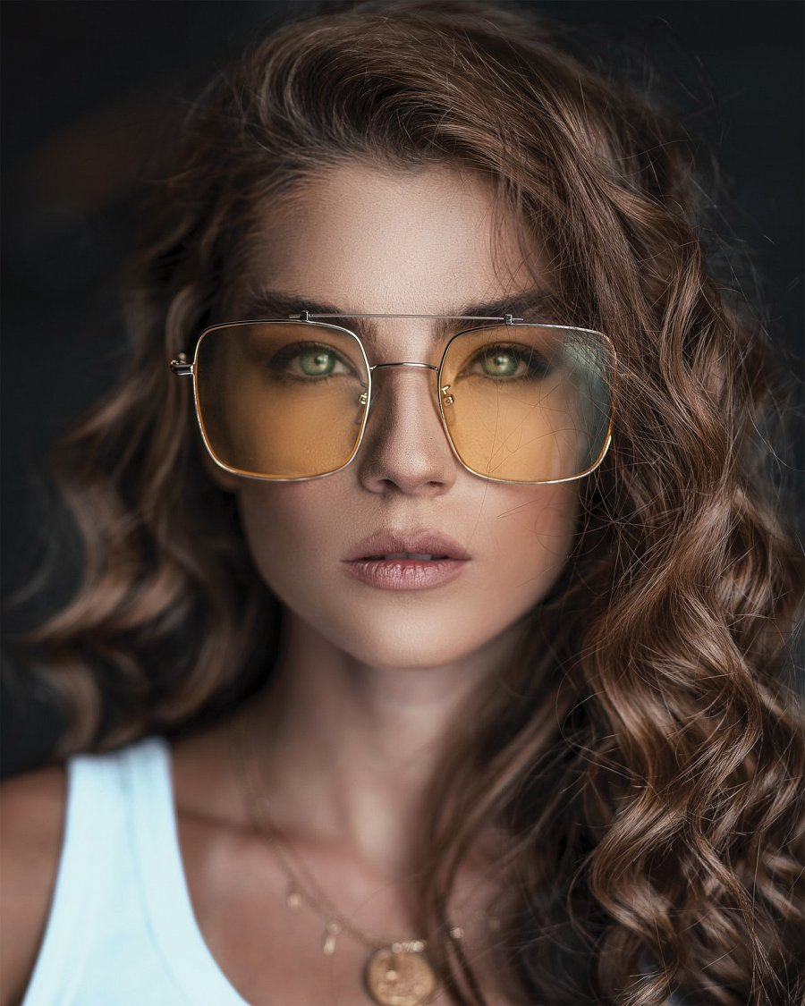
Jesień 2019/2020 to powrót do lat 80-tych oraz 70-tych, dlatego też w przypadku dodatków warto postawić na te vintage, w stonowanych kolorach. Okulary producent poleca okrągłe, czarne oprawki w stylu Audrey Hepburn, uwielbiane przez takie gwiazdy jak Angelina Jolie. Modne są także wielkie, kwadratowe okulary przeciwsłoneczne, nawiązujące do estetyki lat 70 na przykład półprzezroczyste szkła zabarwione na żółto i pozbawione oprawek.

